附件1
昆明医科大学继续教育学院
护理毕业实习预约报名电脑端使用说明书
- 登录

1.1登录
电脑端登录网址：https://www.kmmc.cn/list2190.aspx ，进入“继续教育学习平台”，使用账号密码登录（首次登录平台需要绑定手机号码），登录后点击考试平台，进入平台。
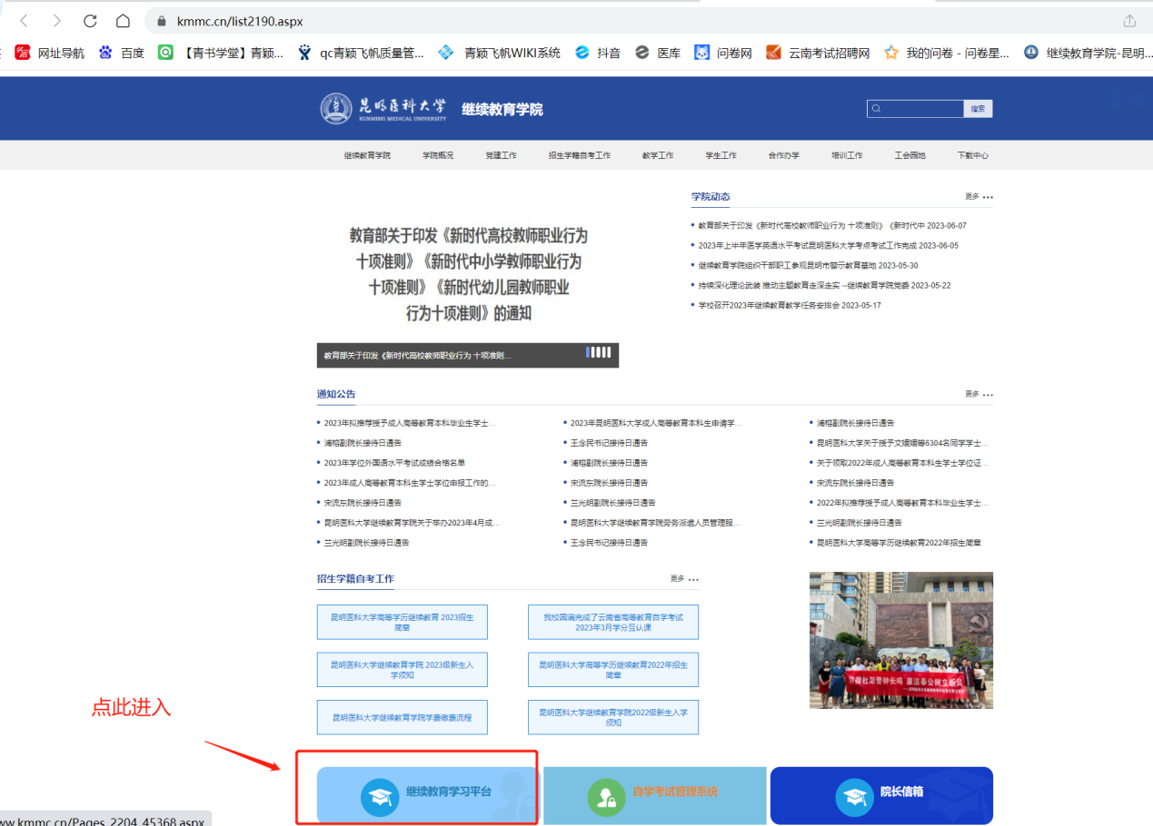
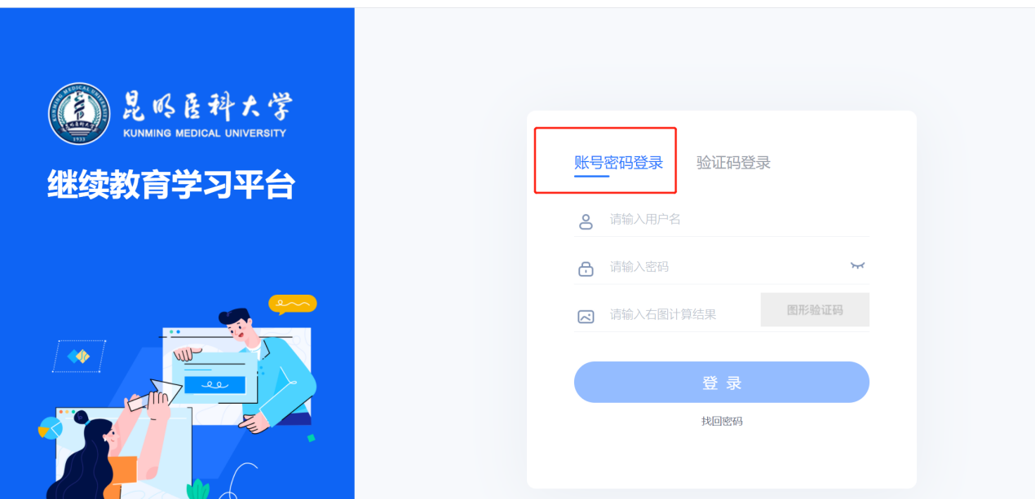
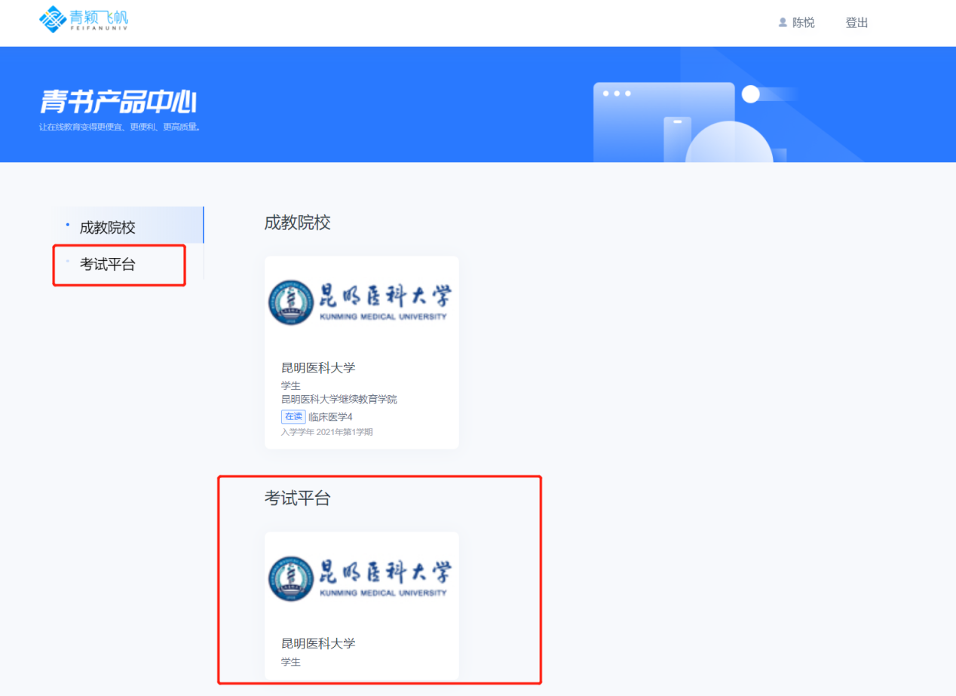

1.2登出
进入平台后，点击屏幕左下方箭头，即可退出登录。
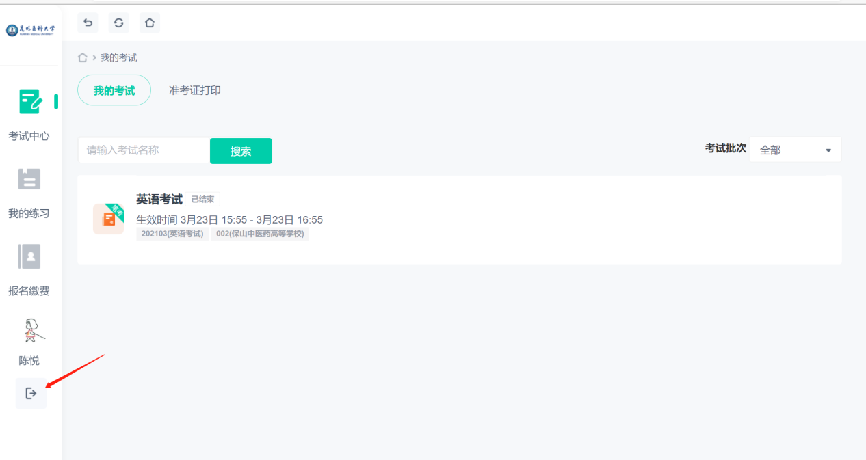

二、考试报名
2.1报名列表
点击“报名列表”，可以看到所有可报名的考试信息。选择具体考试批次后，点击“报名”。
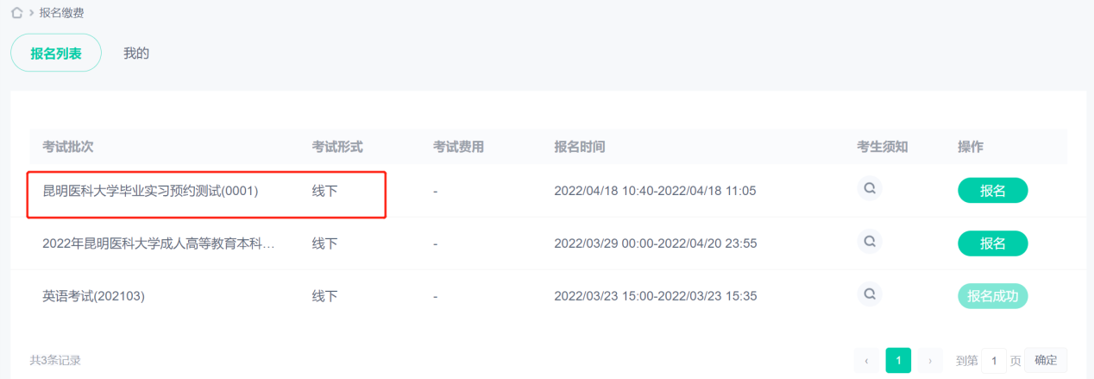
输入姓名和身份证号码，点击“下一步”。
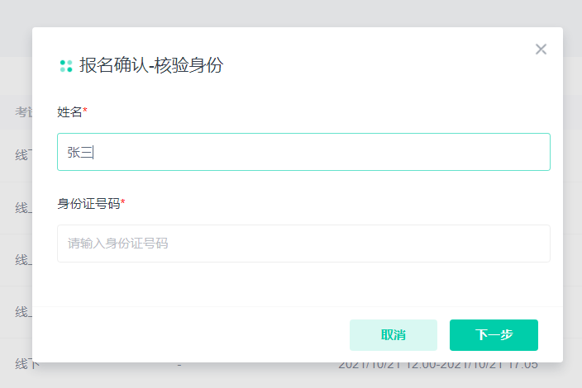

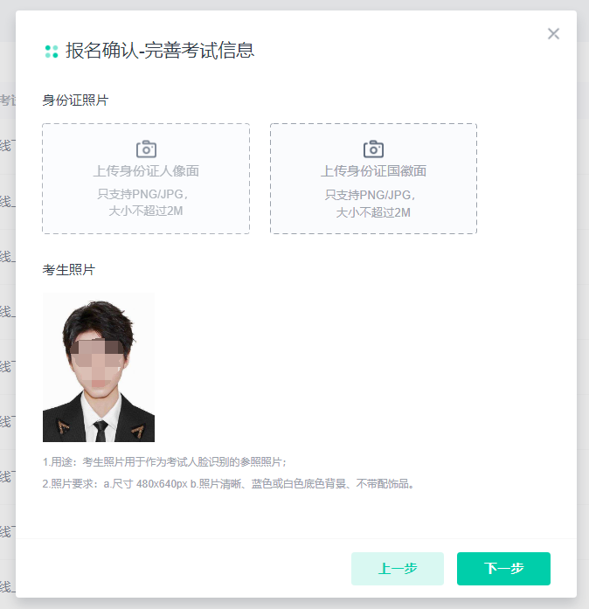
点击上传身份证正反面照片，并点击“下一步”。

根据考试地点或者报考人数剩余名额，选择合适的场次，点击“报名”。
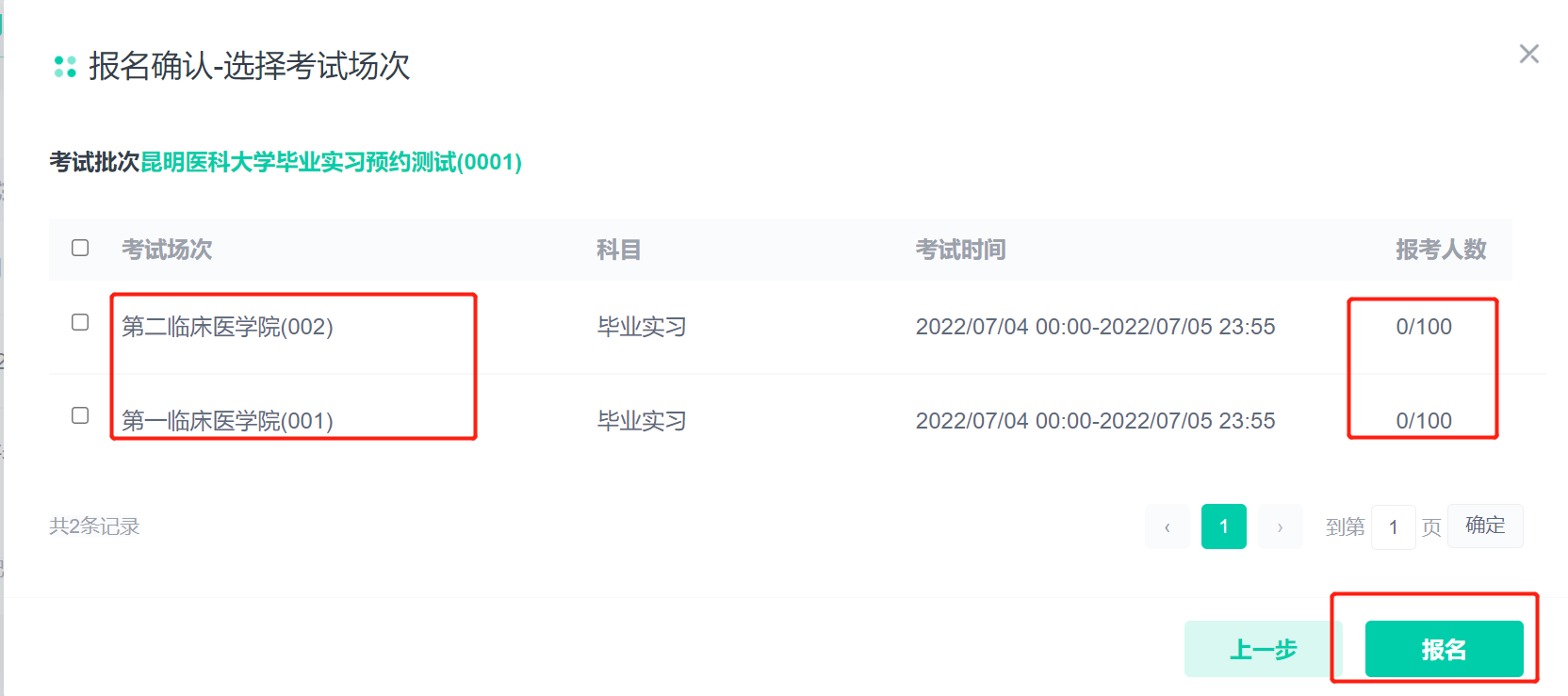

如该场考试设置了需要审核，会提示“报名已提交”。可点击“立即查看”。

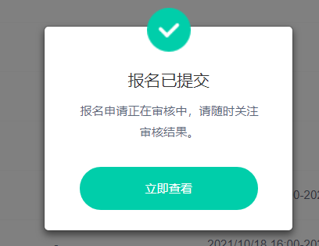

如果身份证照片与证件照比对结果通过，会显示“报名成功”，比对结果未通过，会显示“报名失败”，“身份证与证件照匹配度过低”。
如果报名失败，首先点击“重新报名”，确认身份证照片与证件照是否都为本人，若传错照片，可以重新上传后再点“下一步”。若照片无误，系统对比不正确，需要联系老师（此时需要先等待审核，第二日还未通过在联系老师处理），老师端审核通过后，会显示“报名成功”。
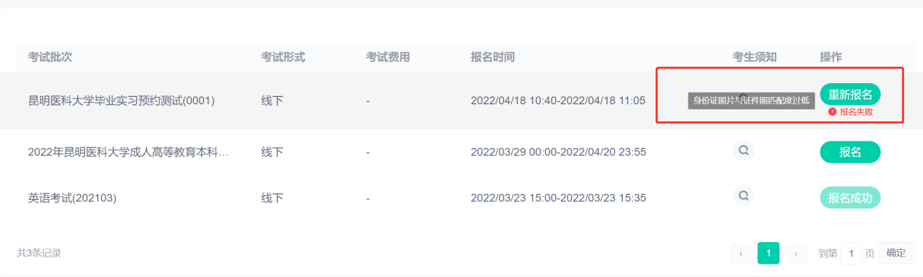
2.2我的
所有已经报过名（无论是否审核成功）的报名批次，都可以在“我的”里面查看。

三、考试中心

3.1准考证（实习预约打印单）打印

点击“准考证打印”，可以看到所有报名成功的线下考试转考证打印信息。如果学校有发布考生须知，点击“考生须知”栏下面的放大镜符号可以看到。已到准考证打印时间的，可以点击“打印”。

